Troy van der Velden

{326126}  18-10-2019

GDD tekst adventure

Inhoud

Player experience 2

Core machanic 2

Core game loop 2

Game flow 2

Visual and layout 2

# Player experience

De speler ervaart het gevoel van een ouderwetse text based game. Hier krijgt de speler niet veel visuals te zien en vooral tekst, maar krijgt wel goed het verhaal binnen.

# Core machanic

De speler krijgt informatie over de situatie te zien, met daaronder keuzes. De speler kiest deze door ze in te typen en dan op enter te drukken. De speler krijgt verschillende uitkomsten bij verschillende keuzes. Het is de bedoeling dat de speler probeert het goede einde te krijgen.

# Core game loop

De speler maakt keuzes om verder te komen in het verhaal. Deze keuzes hebben effect op welk einde je krijgt. Soms krijg je informatie van verschillende keuzes die je op een ander moment gebruikt. De speler moet proberen het goede einde te krijgen.

# Game flow

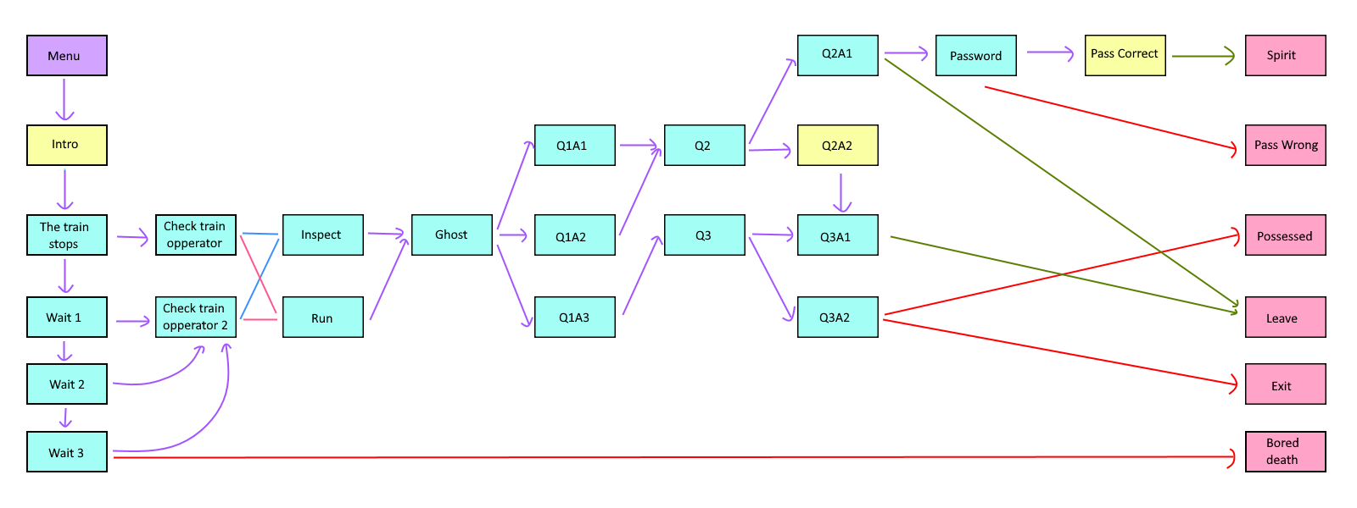

# Visuals and Layout

De game bevat een computerscherm, hier op staat een vlak tekst met informatie over wat er momenteel in de game aan de hand is. Recht daaronder staan keuzes waaruit de speler kan kiezen. De speler kiest deze door het in te typen. Wat de speler typt verschijnt onderaan het scherm van de computer.